**FreeCommander** — это бесплатный файловый менеджер с открытым исходным кодом для операционных систем Windows(Рис. 1).

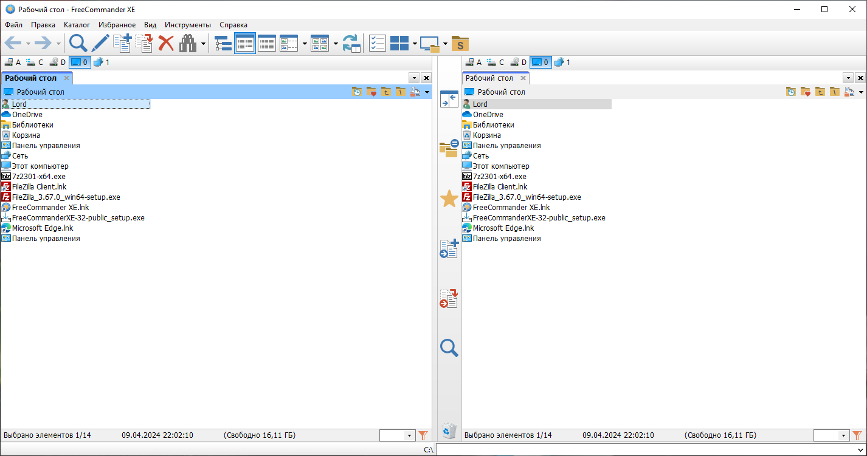

Рисунок - Главное окно

**Функции**

1. На главном окне приложения можно управлять файлами, а именно копировать, перемещать, переименовывать и удалять.
2. В программе можно находить файлы/каталоги по названию, содержанию, также можно искать файлы по дате создания.
3. В программе присутствует поддержка вкладок для работы с несколькими папками одновременно. В программе встроена поддержка различных форматов архивов (ZIP, RAR, 7z и т. д.).
4. С помощью кнопок отображения структуры файлов можно переключать режимы отображения (показать элементы в виде списка, показать детальную информацию в колонка обо всех элементах, отображать эскиз файлов).

**Настройки (Рис. 2)**

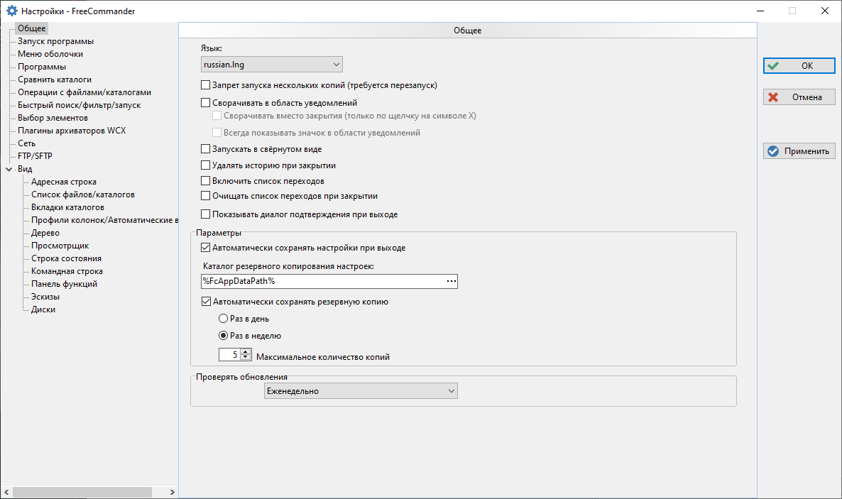

Рисунок - Настройки программа

В настройках приложения можно изменить язык, настроить параметры запуска, настроить быстрый поиск, сравнивание каталогов, установить дополнительные плагины и т.д.

**Демонстрация работы с программой**

Например для перемещения файла из одного каталога в другой нужно в одном окне открыть основной каталог, а в другом окне открыть каталог куда мы будем перемещать файл (Рис. 3)

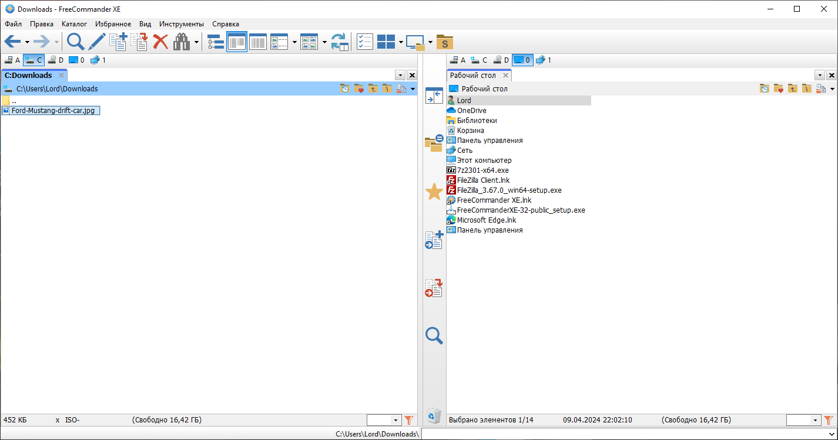

Рисунок - Открытые каталоги

После чего мы выделяем файл, нажимаем кнопку перемещения и файла перемещается в другое окно (Рис. 4)

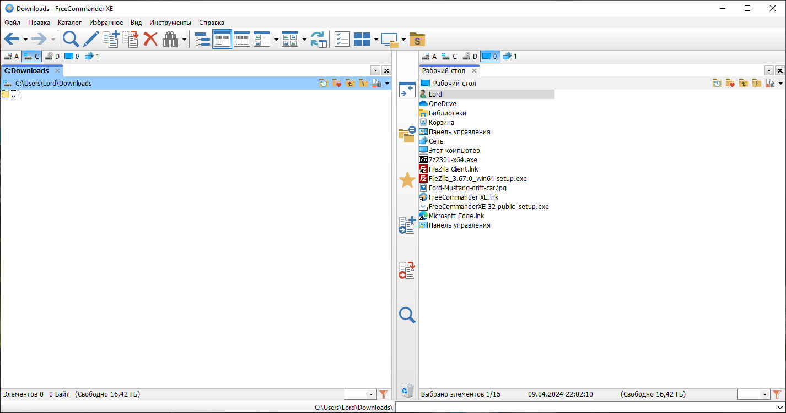

Рисунок - Перемещение файла

7-zip - это свободный файловый архиватор с высокой степенью сжатия данных (Рис. 5).

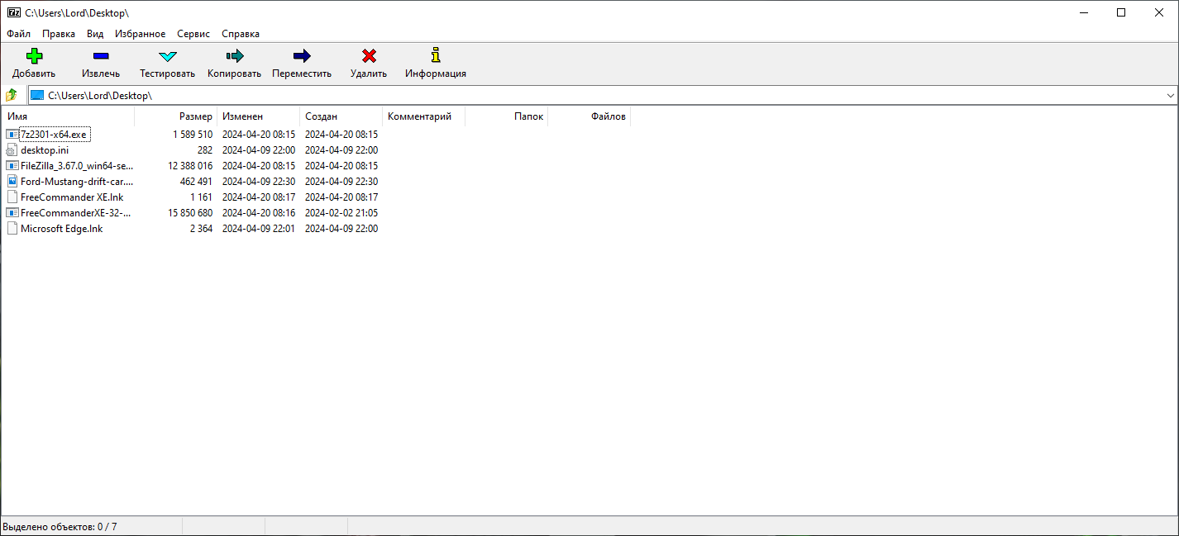

Рисунок - Главное окно

**Функции**

1. Сжатие: Сжимает файлы и папки, уменьшая их размер. Поддерживает различные алгоритмы сжатия, включая LZMA, LZMA2, PPMd и другие.
2. Извлечение: Извлекает файлы из архивов. Поддерживает различные форматы архивов, включая ZIP, RAR, GZIP, BZIP2, TAR и другие.
3. Создание архивов: Создает архивные файлы различных форматов, упорядочивая и сжимая файлы.
4. Просмотр архивов: Позволяет просматривать содержимое архивов без их извлечения.
5. Шифрование: Шифрует архивы паролем для обеспечения безопасности данных.

**Настройки (Рис. 6)**

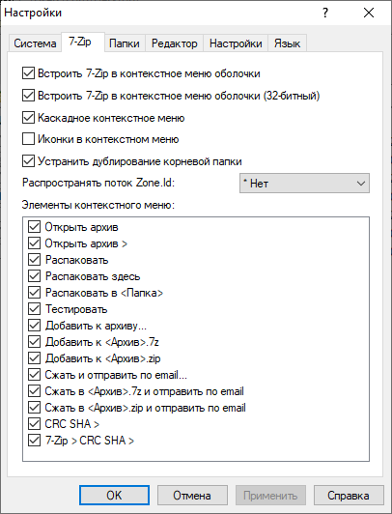

Рисунок - Настройки программы

В программе можно настроить ассоциации 7-zip с фалами, настроить встраивание в оболочку windows, сменить язык, настроить систему управления (открытие одним щелчком, показывать реальные иконки, сделать курсор на всю строку и т.д.)

**Демонстрация работы с программой**

Для демонстрации работы возьмем архивацию файла, для этого нужно выделить файл и нажать кнопку добавить к архиву, после чего в окне архивации выбрать нужные настройки и нажать ОК (Рис. 7)

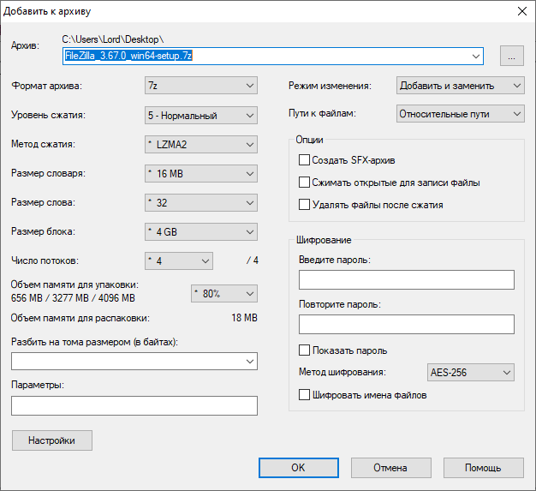

Рисунок - Окно архивации файлов

Также можно распаковать архив для этого нужно выделить архив и нажать на кнопку извлечь, после открытия соответствующего окна настроить путь извлечения и параметры, после чего нажать ОК (Рис. 8).

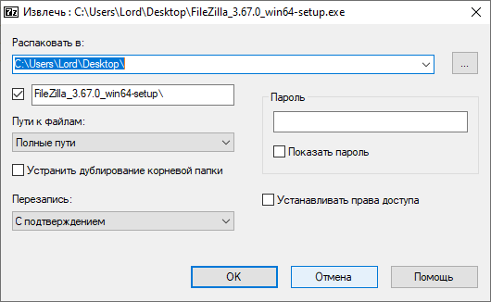

Рисунок - Окно извлечения

FileZilla FTP Client - свободный многоязычный проект, посвящённый приложениям для FTP. Включает в себя отдельное приложение «FileZilla Client» (являющееся FTP-клиентом), и «FileZilla Server» (Рис. 9).

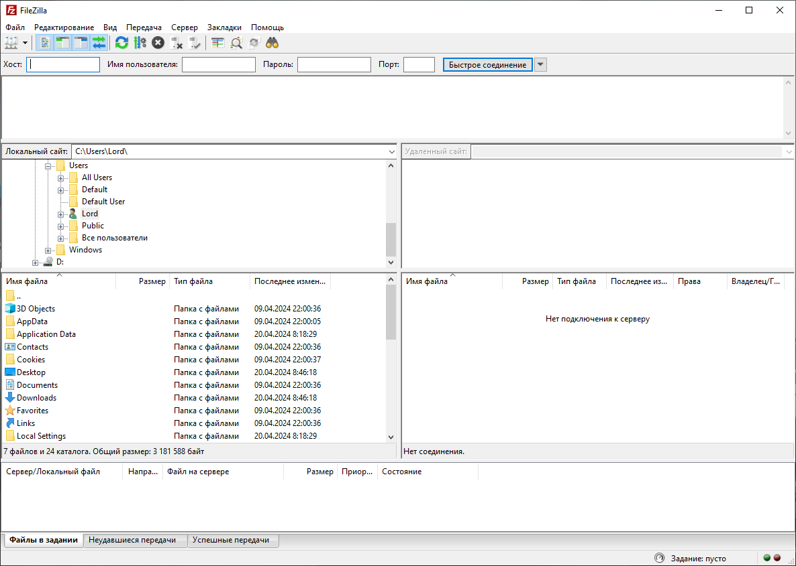

Рисунок - Главное окно

**Функции**

1. Поддержка протоколов FTP, SFTP и FTPS (FTP с SSL)
2. Мульти восстановление очереди файлов
3. Перетаскивание для загрузки и выгрузки файлов
4. Удаленное редактирование файлов
5. Синхронизация локальных и удаленных каталогов
6. Создание, изменение и удаление каталогов на удаленных серверах
7. Загрузка, выгрузка и удаление файлов
8. Поиск файлов на удаленных серверах
9. Сохранение и управление списком FTP-серверов
10. Управление учетными записями пользователей и паролями
11. Мониторинг и отслеживание операций передачи

**Настройки (Рис. 10)**

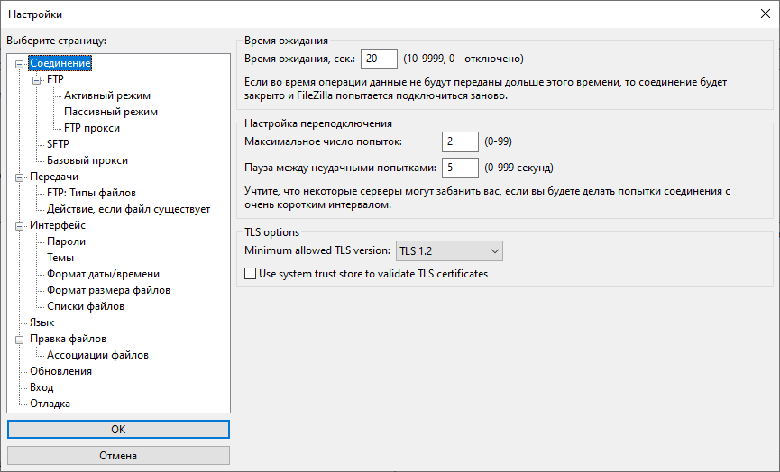

Рисунок - Настройки программы

В настройках можно настроить соединение FTP, передачу данных, интерфейс программы (формат даты/времени, пароли, темы и т.д.), а также выбрать язык.

**Демонстрация работы с программой**

На главном окне нужно указать ip-адрес ftp сервера, порт, имя и пароль учетной записи на сервере и нажать кнопку подключиться (Рис. 11)

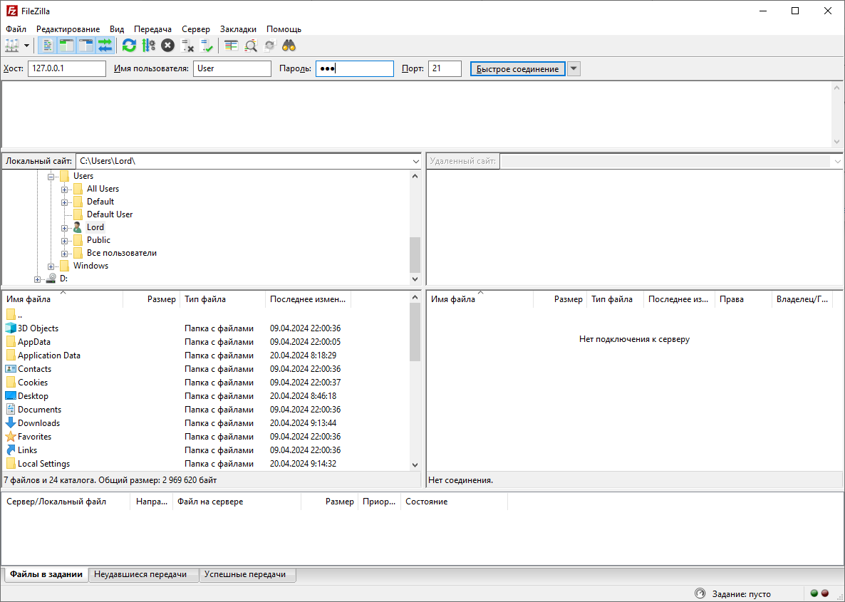

Рисунок - Главное окно

После подключения справа в панели откроются каталог который находиться на сервере (Рис. 12)

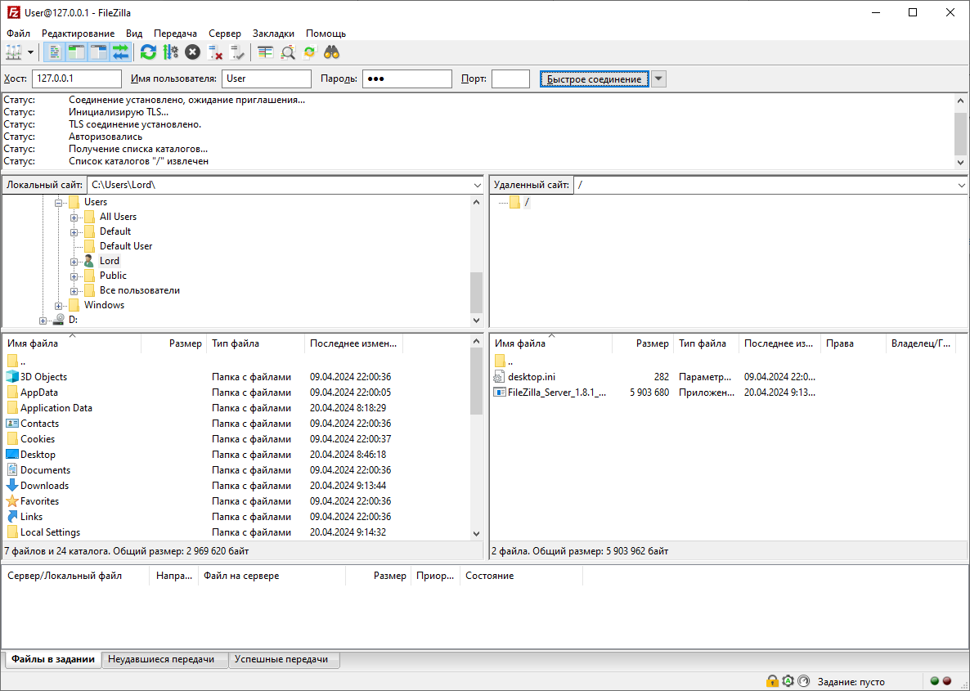

Рисунок - Данные на сервере

После подключения можно производить различные манипуляции с фалами на сервере такие как перезапись, переименование, замена и т.д. Также файлы можно скачать или загрузить на сервер (Рис. 13)

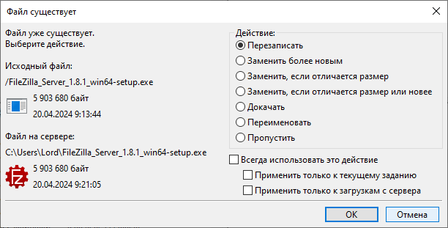

Рисунок - Окно файла

PRO32 Connect – веб сервис для установления удаленного доступа к компьютеру (Рис. 14)

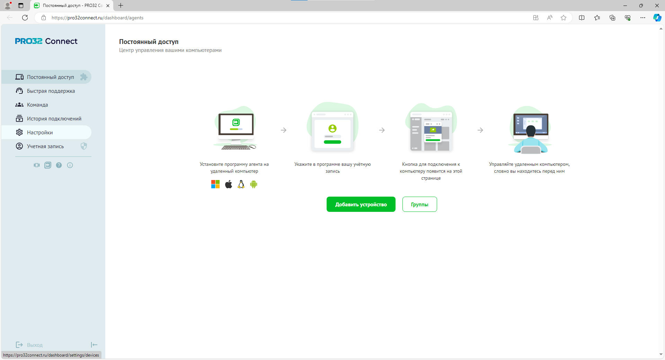

Рисунок – Вебсайт

Создание группы и разграничение прав доступа

Для создания групп на главной странице нужно нажать кнопку Группы (Рис. 14) и создать группу, а также настроить её параметры (Рис. 15)

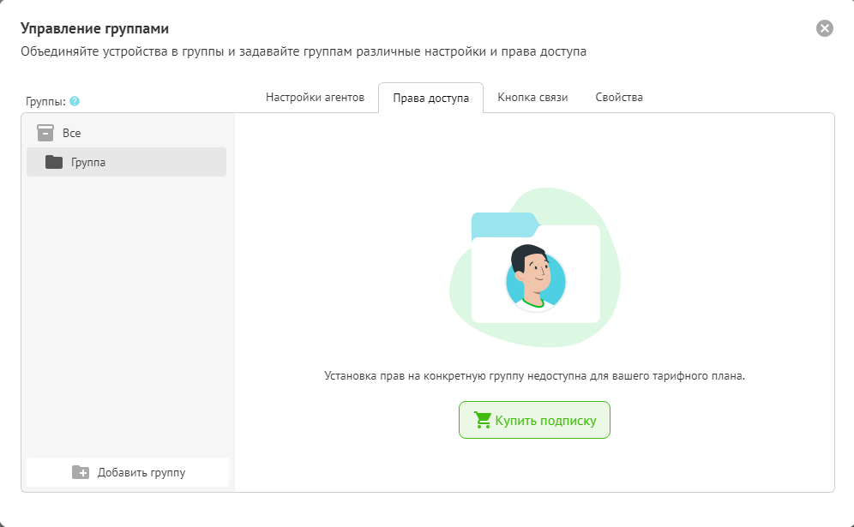

Рисунок - Добавление групп

**Приложение (Рис. 16)**

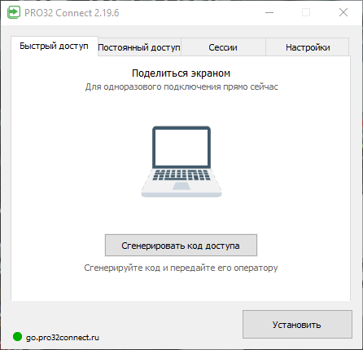

Рисунок - Главное окно приложения

**Функции**

1. Удаленный рабочий стол
2. Удаленное управление файлами

**Настройки**

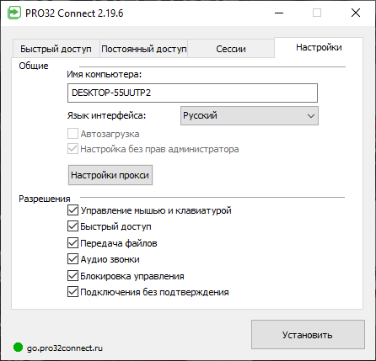

Рисунок - Настройки программы

В настройках программы можно указать разрешения и общие настройки компьютера (название, настройки прокси) (Рис. 17)

Демонстрация работы с программой

Для подключения хост должен поделиться ссылкой для подключения с другим человеком(Рис. 18)

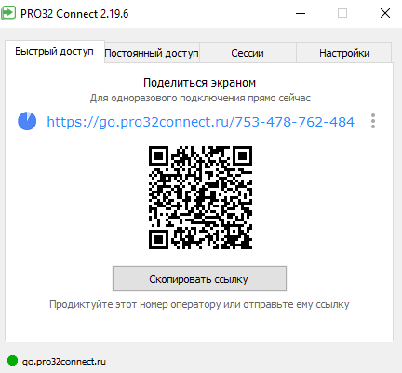

Рисунок - Приложение

Другой человек после получения ссылки просто вводит её в браузер и подключается к удаленному рабочему столу (Рис. 18)

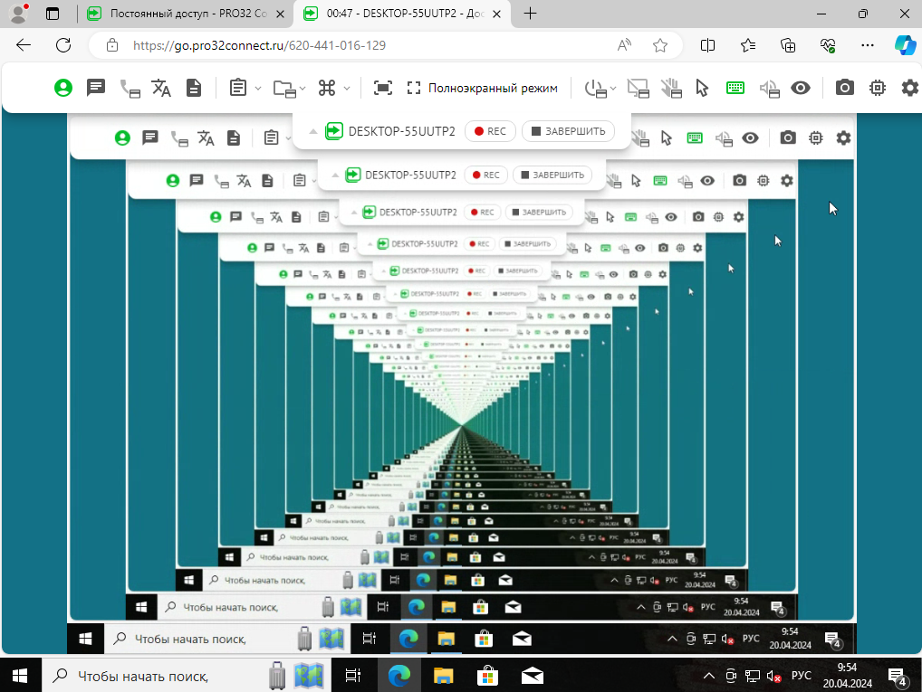

Рисунок - Веб сайт удаленного рабочего стола